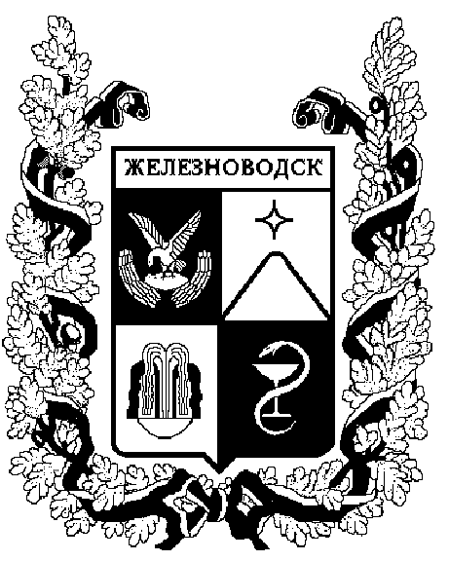

ПОСТАНОВЛЕНИЕ
администрации города-КУРОРТА железноводска ставропольского края

 | г. Железноводск | №

О внесении изменений в муниципальную программу города-курорта Железноводска Ставропольского края «Развитие жилищно-коммунального хозяйства в городе-курорте Железноводске Ставропольского края», утвержденную постановлением администрации города-курорта Железноводска Ставропольского края от 22 мая 2023 г. № 396

В соответствии с Бюджетным кодексом Российской Федерации, Градостроительным кодексом Российской Федерации, федеральными законами от 06 октября 2003 г. № 131-ФЗ «Об общих принципах организации местного самоуправления в Российской Федерации», от 28 июня 2014 г.
№ 172-ФЗ «О стратегическом планировании в Российской Федерации», Уставом города-курорта Железноводска Ставропольского края, решениями Думы города-курорта Железноводска Ставропольского края от
27 сентября 2023 г. № 182-VI «О внесении изменений в решение Думы города-курорта Железноводска Ставропольского края от
16 декабря 2022 года № 123-VI «О бюджете города-курорта Железноводска Ставропольского края на 2023 год и плановый период 2024 и 2025 годов»

ПОСТАНОВЛЯЮ:

1. Утвердить прилагаемые изменения, которые вносятся
в муниципальную программу города-курорта Железноводска Ставропольского края «Развитие жилищно-коммунального хозяйства
в городе-курорте Железноводске Ставропольского края», утвержденную постановлением администрации города-курорта Железноводска Ставропольского края от 22 мая 2023 г. № 396 «Об утверждении муниципальной программы города-курорта Железноводска Ставропольского края «Развитие жилищно-коммунального хозяйства в городе-курорте Железноводске Ставропольского края».

2. Признать утратившим силу постановление администрации
города-курорта Железноводска от 08 августа 2023 г. № 632 «О внесении изменений в муниципальную программу города-курорта Железноводска Ставропольского края «Развитие жилищно-коммунального хозяйства
в городе-курорте Железноводске Ставропольского края», утвержденную постановлением администрации города-курорта Железноводска Ставропольского края от 22 мая 2023 г. № 396».

3. Опубликовать настоящее постановление в общественно-политическом еженедельнике «Железноводские ведомости» и разместить на официальном сайте Думы города-курорта Железноводска Ставропольского края и администрации города-курорта Железноводска Ставропольского края в сети Интернет.

4. Контроль за выполнением настоящего постановления возложить на заместителя главы администрации города-курорта Железноводска Ставропольского края - начальника Управления городского хозяйства администрации города-курорта Железноводска Ставропольского края
Каспарова Г.И.

5. Настоящее постановление вступает в силу со дня его официального опубликования.

Глава города-курорта
Железноводска
Ставропольского края Е.Е. Бакулин

